Час общения «Семья, согретая любовью, всегда надёжна и крепка»

15 мая мы отмечаем самый добрый, самый теплый праздник День семьи, день радости и счастья.
А что такое счастье? Несомненно, счастлив тот, кто может заниматься любимым делом, счастлив тот, кто любит, и любим. И, конечно же, счастье – иметь семью, в которой царит взаимопонимание и согласие.
Один великий писатель сказал: «По настоящему счастлив тот человек, который счастлив в своей семье, в своем доме».
Дом это много понятий разных,
Дом – это будни,
Дом – это праздник.
Дом – это творчество, это мечты,
Дом – это я, дом – это ты!
Пусть у каждого будет свой дом,
Чтобы знал он в минуты ненастья
Ожидают его в доме том,
Радость, надежда и счастье!
Создать семью нелегко, а сохранить еще труднее. Беды, радости бывают в каждой семье, но достойно разрешить многие конфликты нам не всегда удается, недостает житейской мудрости. Недаром гласит народная мудрость «Жизнь прожить, не поле перейти». Но если в семье есть взаимопонимание и любовь, то все проблемы обязательно решаются и на душе у всех легко и радостно.
Издревле считается, что женщина – хранительница очага. Женщина – хозяйка, женщина – подруга, женщина – нежная, ласковая, самая добрая мама.
А за что мы любим своих мам? Наверное, за то, что мама подарила нам жизнь, за то, что мы видим голубое небо и зеленую траву, слышим песню жаворонка, и знаем вкус мороженного, за ласковое слово, за теплые руки и за добрые песни, что пела у нашей колыбели… Берегите своих мам!!! И пусть их слёзы будут только от радости.
Для счастливой семьи очень важно иметь свой дом. В 15 веке существовала такая книга «Домострой», в которой говорилось, что хороший дом должен быть поставлен «у холма с лесом и хорошим лугом, и чтобы здоровые ветры его продували; да нужно учесть, чтобы дом открыт был на солнечный восход, летом, прохладно будет в тени, а зимой освещается солнцем».
В доме всегда должно быть солнце, чтобы всем было уютно и тепло. И если кому-то плохо, его согреет доброта и любовь, забота ближнего. Так обязательно бывает в настоящей семье.
В каждой семье есть свои традиции, обычаи, приметы.
Семья – это главное в жизни каждого из нас. Семья – это близкие и родные люди, те кого мы любим, с кого берём пример, о ком заботимся, кому желаем добра и счастья. Именно в семье мы учимся любви, ответственности, заботе и уважению.
Что значит для меня моя семья?
Конечно - счастье и уют домашний,
Семь правил обязательных храня,
Лишь только семь, но очень - очень важных
Во - первых, это главное - любовь.
Всем сердцем и душою всей, и разумом.
Не просто чтоб бурлила страстью кровь,
А трепетно, и каждый день по -разному.
Второе - дети. Что за дом без них?
Пустыня без колодца - не напиться.
А дети - это жизнь, это родник
И продолженье рода. Пусть струится!
Потом забота. Лишь она
Очаг семейный сбережет от ветра.
Старайся, чтоб с улыбкою весна
Была всегда с тобою, а не где-то.
Четвертое - терпение. Оно
Поможет пережить невзгоды, беды...
И отогреет солнышком окно.
Что инеем заледенело белым.
А пятое - ответственность и дом
В фундаменте семейном веский камень.
Они помогут защитить любовь,
От ветра уберечь душевный пламень.
Шестое — уваженье. Только с ним
Приобретешь успех, признанье общее
Всегда, считаясь с мнением других,
Научишь, чтоб с твоим считались собственным.
И наконец, седьмое - чистота
Везде - в дому, в душе твоей и помыслах...
Вот так я представляю свой очаг,
Где я любима и счастлива полностью.
Знаете ли вы…
С чем обычно сравнивают пару?
С кем олицетворяются муж и жена?
Назовите имя специалиста по «отстрелу» невлюблённых
Что ожидает милых в шалаше?
Чем обычно объедаются мужья?
Какая геометрическая фигура может разрушить семью?
Желание жениться появляется, когда пропадает желание…
Раньше семьи были большие, жили дружно, друг другу помогали. Одни по хозяйству поспевали, другие в поле трудились, старшие братья, сестры защищали младших. Жили весело, старость уважали, молодых оберегали. Объясните, кого как называли:
вам нужно разгадать несложный кроссворд на тему родственных отношений.
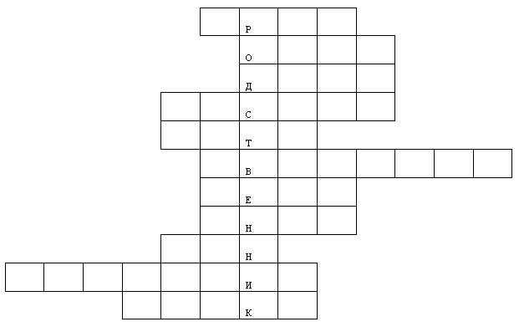
- Сын моей матери.
2. Мой родитель.
3. Брат отца или матери.
4. Девочка, которая имеет родителей, как у меня.
5. Та, что дала нам жизнь.
6. “Святая кровь” – мать мужа.
7. Сестра мамы или папы.
8. Сын моего ребенка.
9. Мой наследник.
10. Сын моей сестры или брата.
11. Отец мужа.

Всех благ вам в жизни и здоровья,
Богатства, доброго тепла,
Семья, согретая любовью,
Всегда надежна и крепка.
Ведущий:
Желаем мира и добра.
Пусть будет светлою дорога,
Пусть будет дружною семья,
И счастья будет много-много.
А наша встреча подошла к концу. До свидания, дорогие друзья, до новых встреч!

